# PARTIE 1 (TP2 PHP)

Vous pouvez aller aussi à la suite du TP

[Partie 2: gestion de Template.](https://docs.google.com/document/u/0/d/11Lfd5kZhsOeP0DKYFZqFRAaWfBf-rmrgCUq8HM9Hg6k/edit)

[Partie 3: à vous de jouer.](http://docs.google.com/View?docid=dq2ptgs_184c6p749f9)

## Partie 1

La partie1 consiste à transformer un site web en un site dynamique.

### Etape 1: compréhension

Pour cela on commence par réaliser un template en PHP. Ce template sera noté index.php

il sera susceptible d'inclure les différentes pages listée ci-dessous.

Le PHP définit pour cela une fonction bien pratique: include("mapage.php");

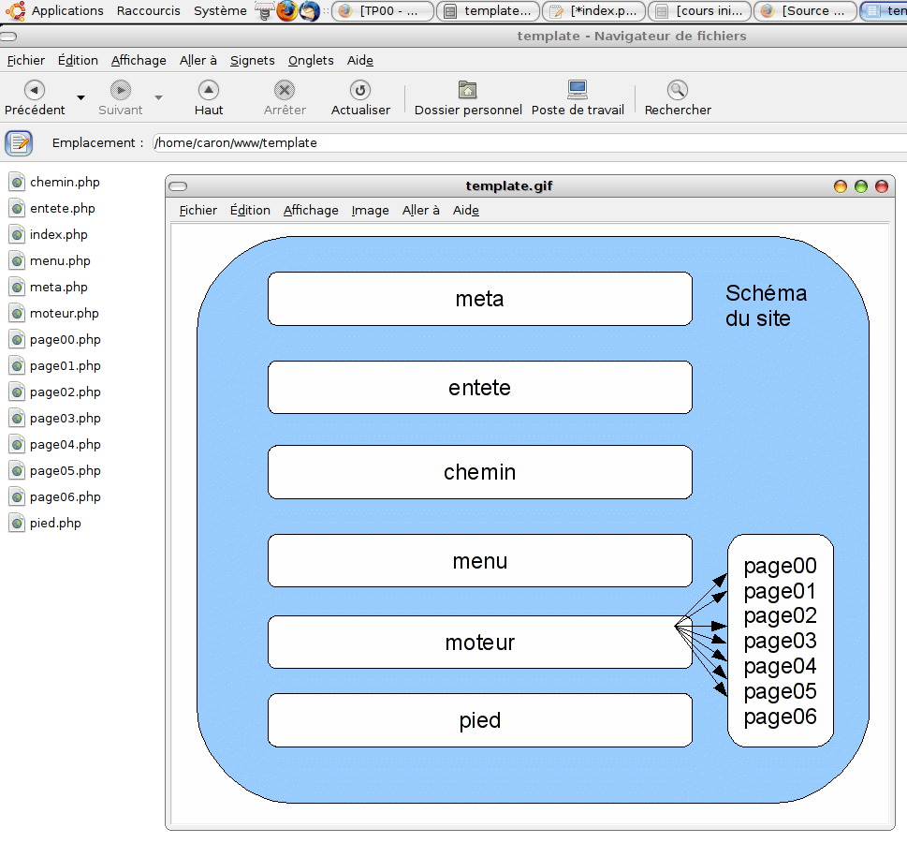

Figure 1: Shéma du site

Sur la Figure 1 nous voyons le schéma du site et les pages qui seront appelées.

Voici ci-dessous le contenu du fichier index.php (Figure 2)

(attention Figure 2, la ligne pour la feuille de style est tronquée) nous utilisons le style

style.css disponible sur ACCEL.[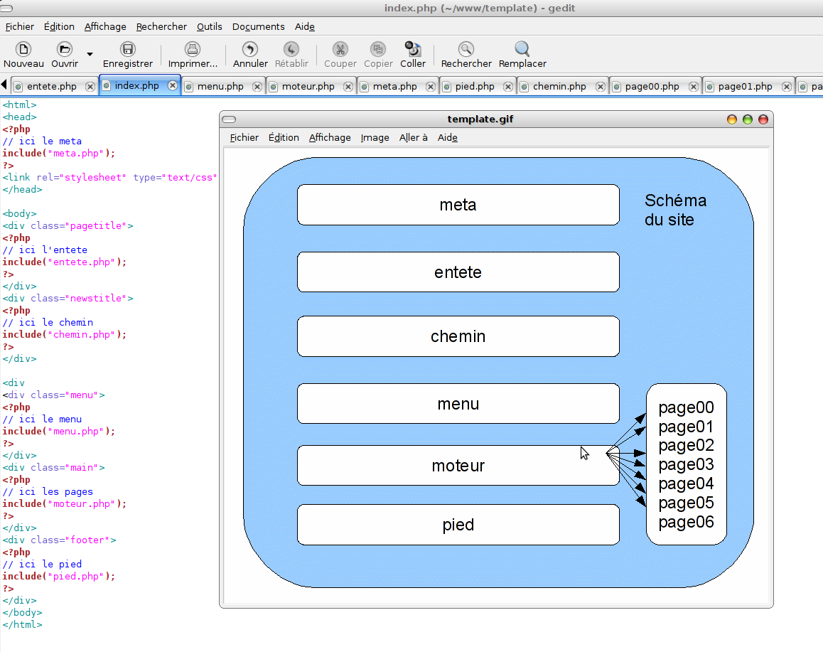](http://www.trigone.univ-lille1.fr/ipm/PHP/coursini/style.css)

[Figure 2 le fichier index.php](http://www.trigone.univ-lille1.fr/ipm/PHP/coursini/style.css)

Que devez vous faire à cette étape?

### Il faut commencer, dans l'éditeur context (ou gedit sous linux), par créer les 14 pages php (pour l'instant toutes vides), puis compléter la page index.php.

Etape 2: identification

La figure 3 permet de visualiser ce que l'on va faire du site actuel.

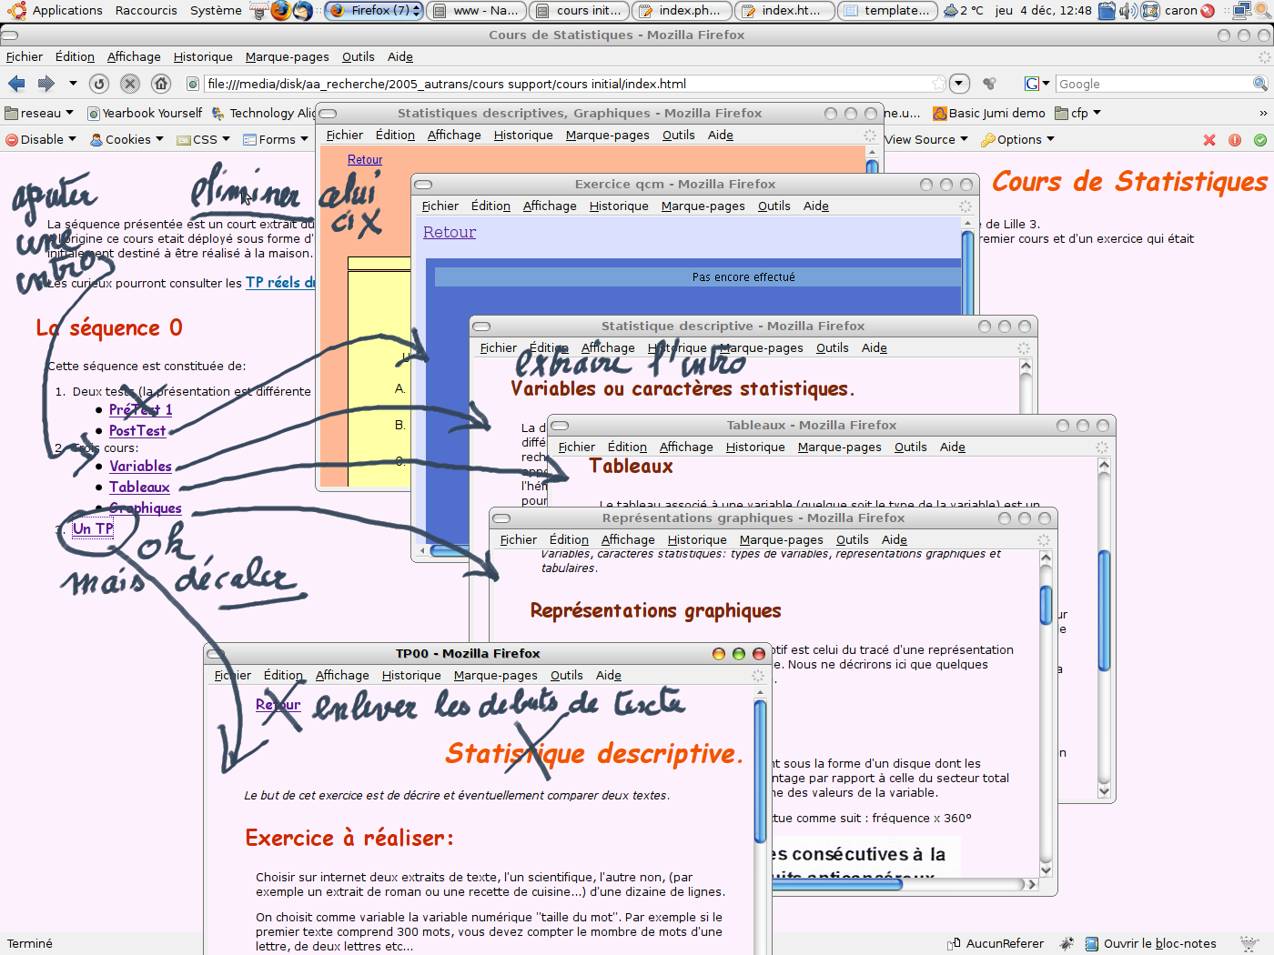

Figure 3: interprétation du site existant

Sur la figure 3, on mène une interprétation et une identification un peu sauvage du site existant.

<http://pa.caron.free.fr/ipm/coursini/index.html>

On identifie les différents composants du futur site:

1. enlever les liens "retour"
2. réorganiser légèrement le menu
3. sur chaque page supprimer le titre qui sera affiché une fois pour toutes via le composant "entete.php"
4. de la première page "variables ou caractères statistiques" on va extraire l'introduction pour faire une page à part entière
5. Un des deux tests sera éliminé.
6. etc...

Nous allons donc rapatrier les fichiers nécessaires dans le répertoire de travail:

Pour ceux qui travaillent avec Windows ce répertoire est sans doute  c:\wamp\www\phpTP2\

il est accessible avec votre navigateur via l'URL http://localhost/phpTP2/

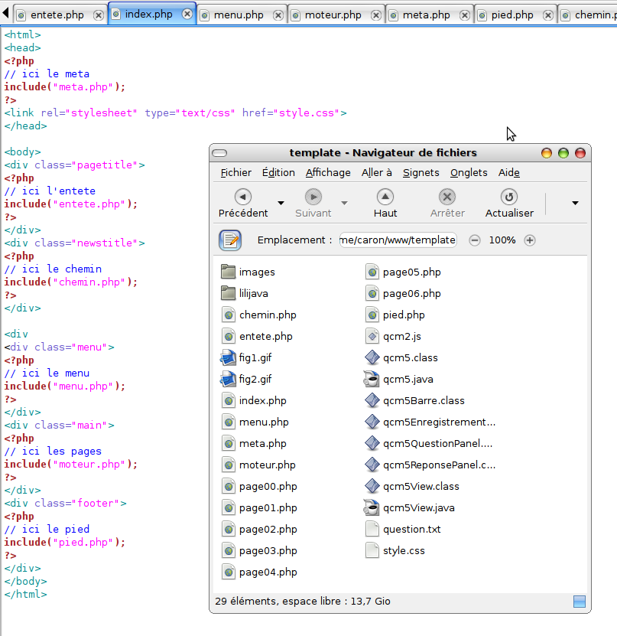

Figure 4: l'espace web de travail

La Figure 4 montre le contenu de votre répertoire de travail à cette étape du projet.

Que devez vous faire à cette étape?

Il faut organiser votre répertoire.

### Etape 3: écriture de chaque page

La figure 5 montre a partir d'une page, comment extraire les informations d'un fichier html pour remplir une page php.

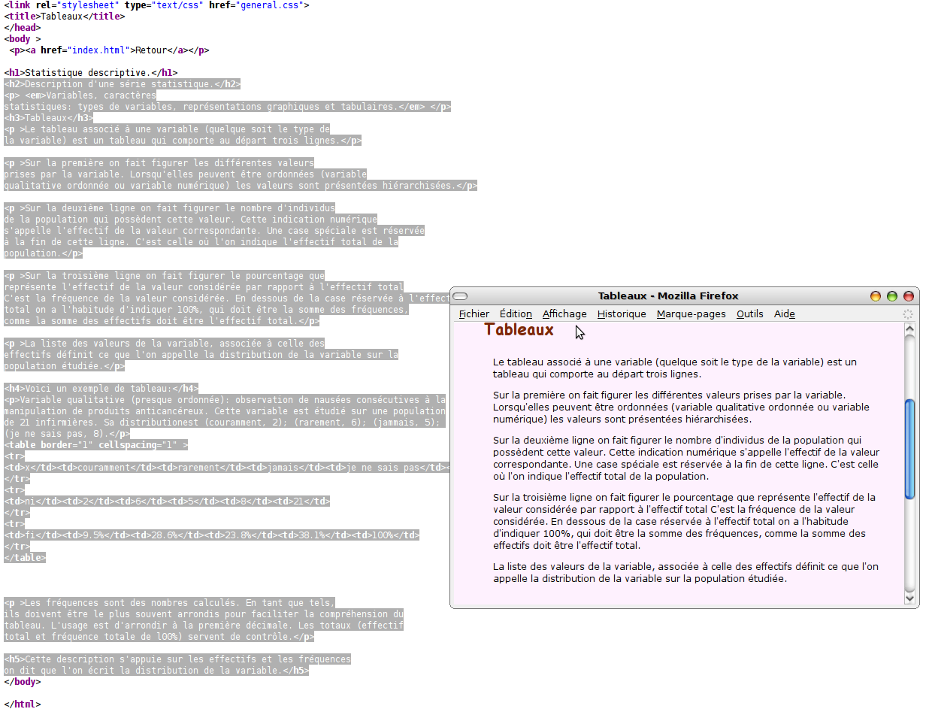

Figure 5: faire des copiés-collés

Ici nous copions collons les informations dans la page page04.php à partir de la page cours2.html

Que devez vous faire à cette étape?

Il faut faire de même pour les différentes pages :

page de test  -> page02.php

introduction du cours -> page01.php,

*cette page est extraite du début de la page cours1.html*

variables   -> page03.php

tableau -> page04.php

graphique     -> page05.php

tp     ->    page06.php

hé oui, je n'ai pas respecté l'ordre, damned!

### Etape 4 pied de page, entete etc...

On se préoccupe alors du pied de page. C'est sans doute une bonne idée d'insérer en pied de page des renseignements de type Creative Commons.

Nous nous rendons Figure 6 sur le site de Creative Commons et nous choisissons notre licence.

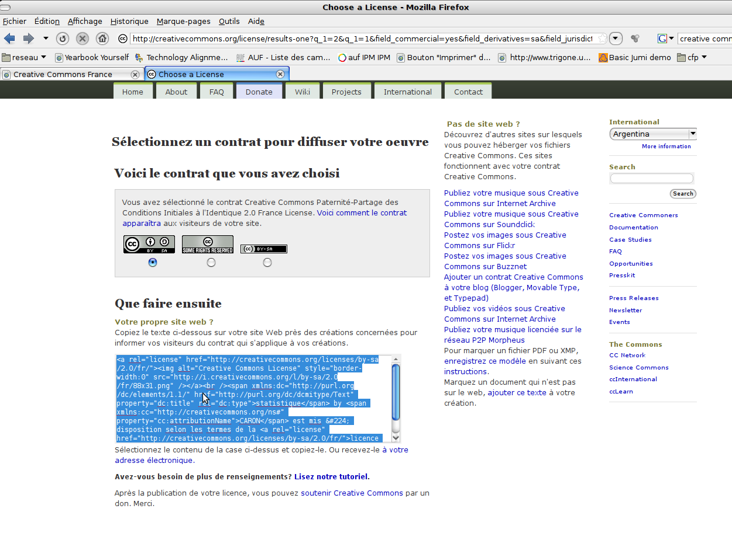

Figure 6 le site de Creative Commons

Il reste à copier le bon texte dans le fichier pied.php (cf figure 7)

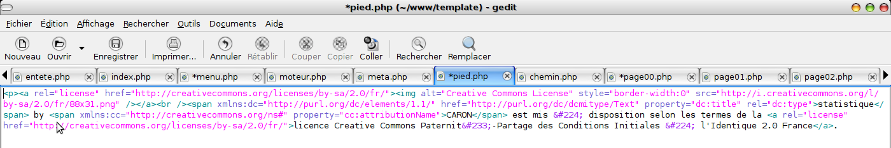

Figure 7: écriture du pied

Nous allons maintenant nous préoccuper des pages entete, meta et page00. Ouvrons la page index.html, on obtient la figure 8.

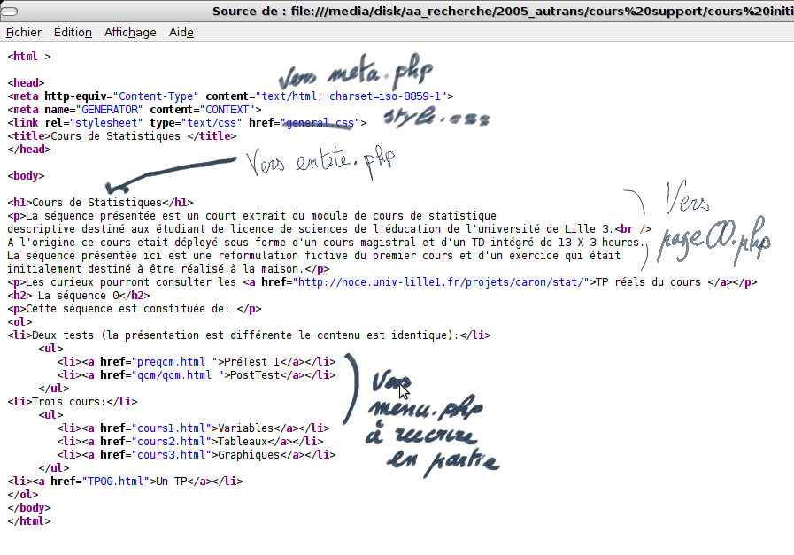

Figure 8 décomposition de index.html

La Figure 8, montre comment, à partir du fichier index.html, il est possible de construire les différents composants php.

Que devez vous faire à cette étape?

Il faut écrire:

1. pied.php
2. entete.php (mettre le titre)
3. meta.php (mettre l'encodage)
4. page00.php
5. (chemin.php reste vide pour l'instant)

### Etape 5: Menu et Moteur!

C'est la dernière étape de cette première partie. Nous allons écrire le menu et le moteur de notre site.

Pour cela nous allons voir comment passer des variables d'une page à une autre.

Nous allons éditer le fichier menu.php pour qu'il ressemble à la figure 9.

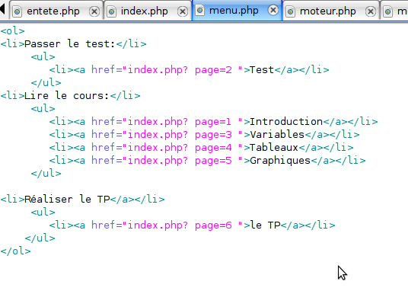

Figure 9 le fichier menu.php

En définissant des liens du type: href="index.php? page=1" en fait on relance la page index.php en affectant à la variable "page" la valeur "1", on passe la variable "page" avec la méthode GET (on passe la variable directement dans l'URL donc elle passe avec la méthode GET, pour la passer avec la méthode POST il faut la passer avec un formulaire).

Il reste alors à définir le fichier moteur.php pour que ce fichier à la lecture de la variable "page" puisse inclure le bon fichier.

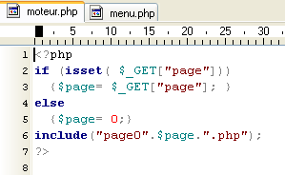

Figure 10 le fichier moteur.php

L'utilisateur a cliqué dans le menu sur le lien "test"

le ficher  index.php est alors rechargée avec cette fois la variable page qui prends la valeur 1.

Ce fichier inclus l'ensemble de tous les scripts que nous venons de voir.

Le fichier moteur.php est inclus comme les autres.

dans ce fichier on vérifie ligne 2 et 3 que la variable page est bien définie dans le tableau des variables postées avec la méthode GET, si c'est le cas on note "$page" cette variable, sinon on initialise "$page" avec la valeur "0".

(Cette dernière instruction aura pour conséquence à la première ouverture du site d'afficher la page00.php à l'écran.)

Ligne 6, (c'est le moteur proprement dit) on inclus (sans doute au centre de l'écran) le fichier de donnée.

si la variable "$page" vaut "1" on affiche "page01.php"

ainsi la page qui s'affichera au centre sera la page de test!!

Que devez vous faire à cette étape?

Il faut écrire:

1. menu.php
2. moteur.php

### Etape 6 Conclusion

A l'issue de cette partie vous devez obtenir un site réécrit et performant (cf Figure 11)

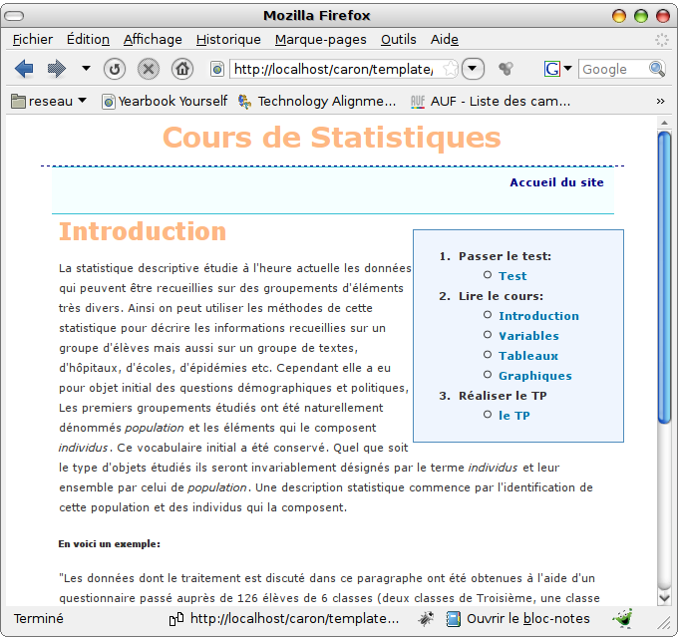

Figure 11: un site réécrit

C'est ce site que nous allons améliorer dans les deux parties suivantes.

[Partie 2: gestion de Template.](https://docs.google.com/document/u/0/d/11Lfd5kZhsOeP0DKYFZqFRAaWfBf-rmrgCUq8HM9Hg6k/edit)

[Partie 3: à vous de jouer.](http://docs.google.com/View?docid=dq2ptgs_184c6p749f9)